Practica 2.5 Generando ejecutables

1, Abrimos y seleccionamos desde “file” el archivo java:

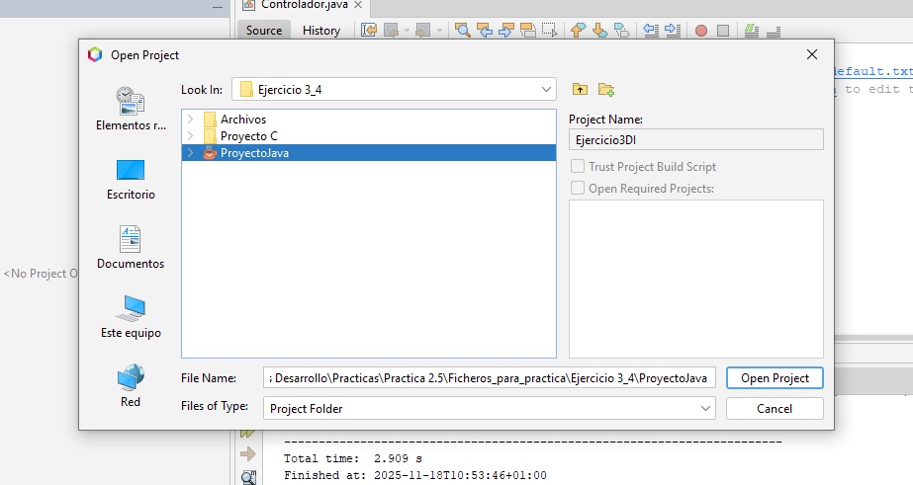

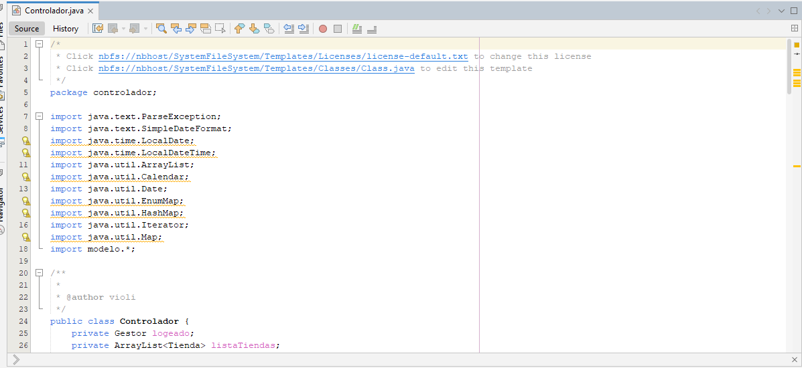
Donde podemos ver el archivo en nuestros proyectos:

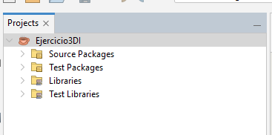

Y ademas en files:
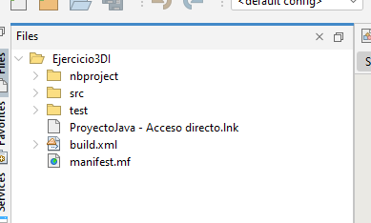

Vamos a pulsar la opcion: “built del proyecto” y a ver como cambia:

(Antes)

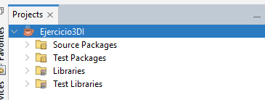

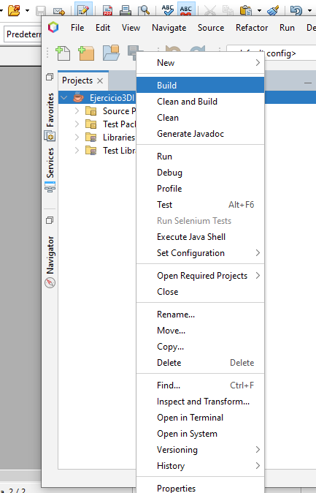

(Despues)

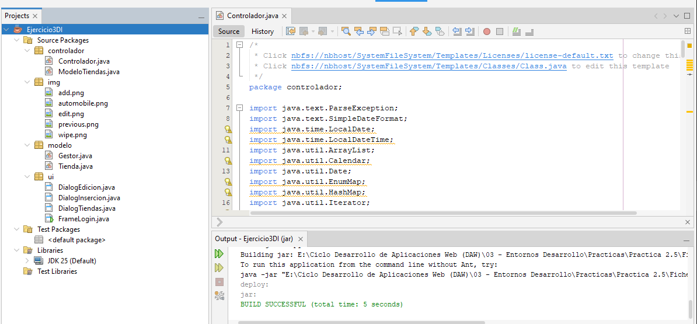

Ha cambiado, que ha creado un .class, es decir ese built, hace como si y un .jar ademas.

Ejecutamos y probamos el codigo:

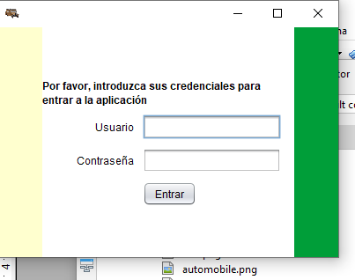
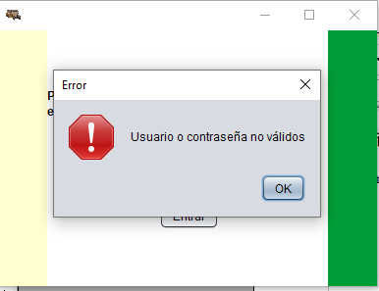

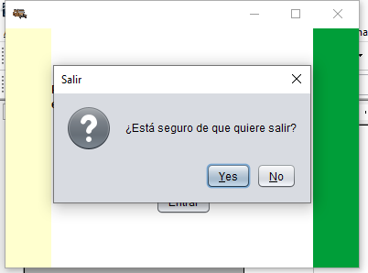

Luego pulsamos clean:

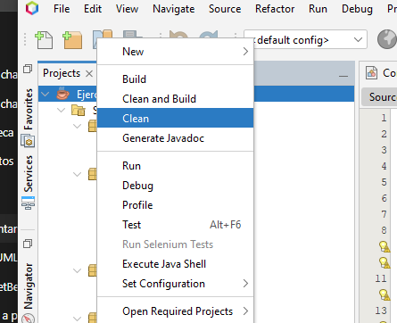

y eliminas los .class y .jar que habia creado.

Para continuar con la practica en C, chat gpt nos recomienda instalar MinGW:

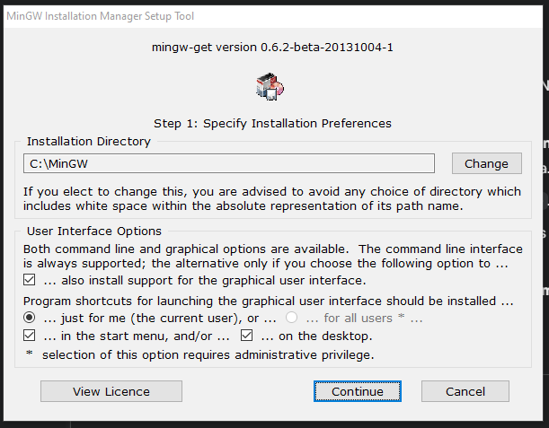
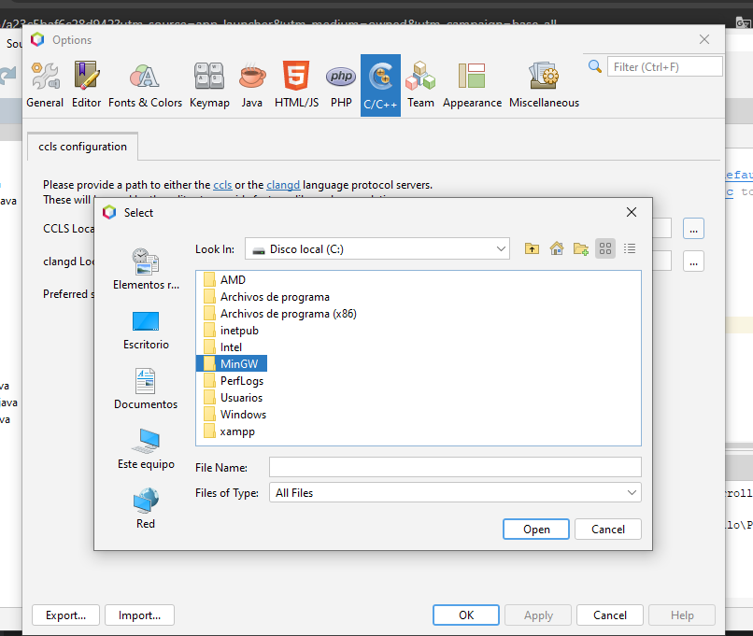
y una vez instalado

Ahora en tools y opciones señalamos c++:

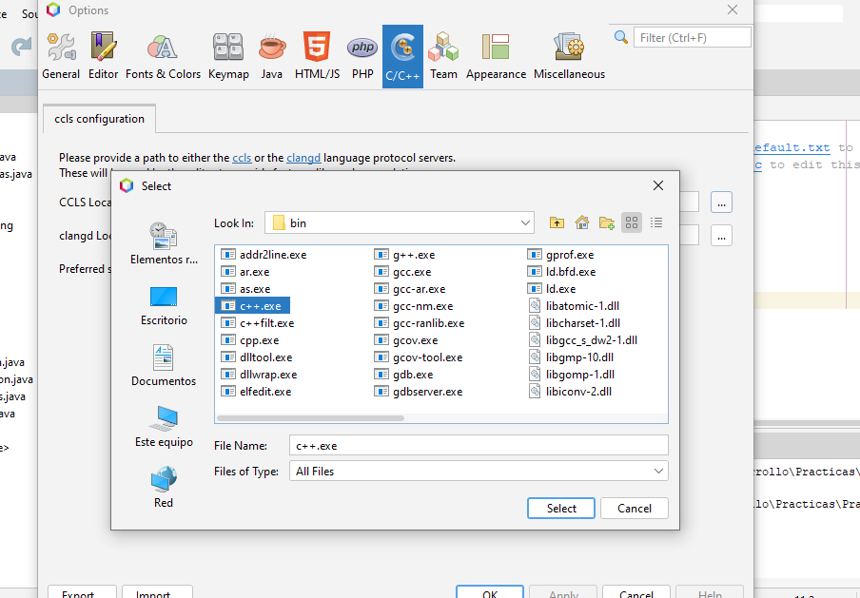

Y ahora ya podemos continuar con La practica de C/C++:

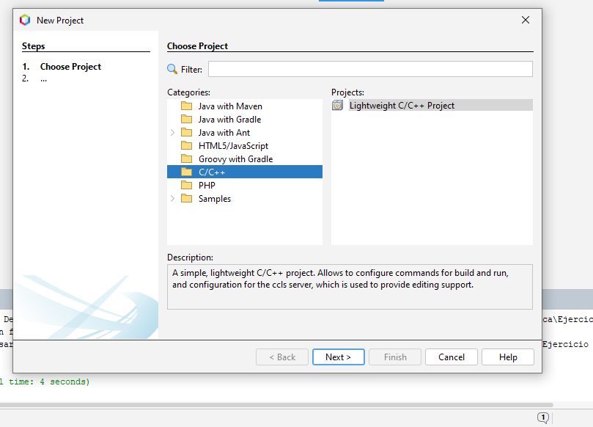
y creamos el proyecto:

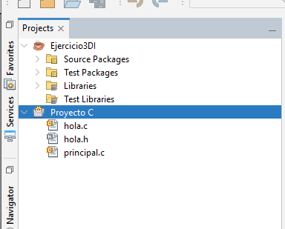

Ahora lo ejecutamos, nos encontramos el problema de que esto no esta disponible por defecto, asi que lo tenemos que configurar pulsando click derecho en proyecto y en propierties:

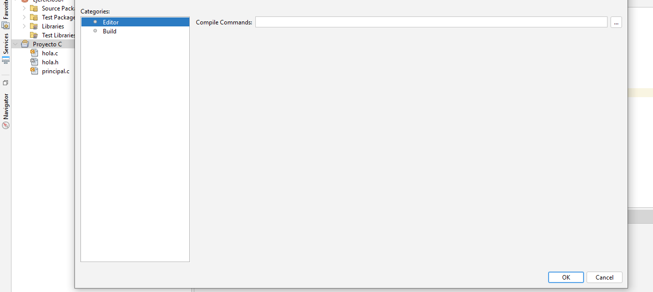
dentro de built añadimos los siguientes comandos que son los de compilacion y ejecucion:

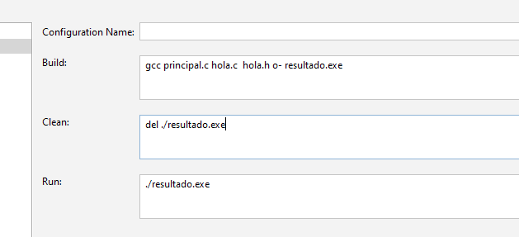
Pulsamos el boton de ejecutar, y nos da un error:

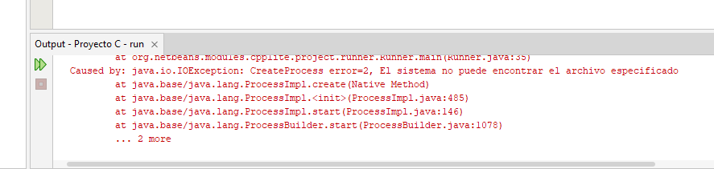

hablamos con chatgpt y nos ayuda a comprobar las configuraciones de NetsBeans y MinWin, asi que nos dice de cerrar nextbeans y abrirlos de forma limpa con el siguiente comando:

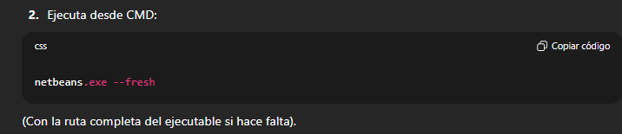

Lo que nos acabamos dando cuenta es que estamos usando una version que no tiene soporte de C++ (IDE 28) y tenemos que instalar otra versión:

Asi que optamos por la version 21:

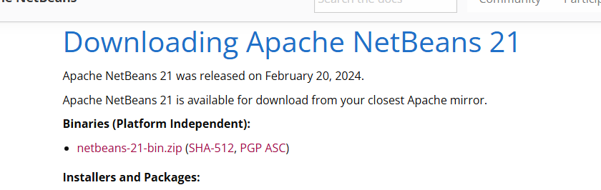

configuramos todo:

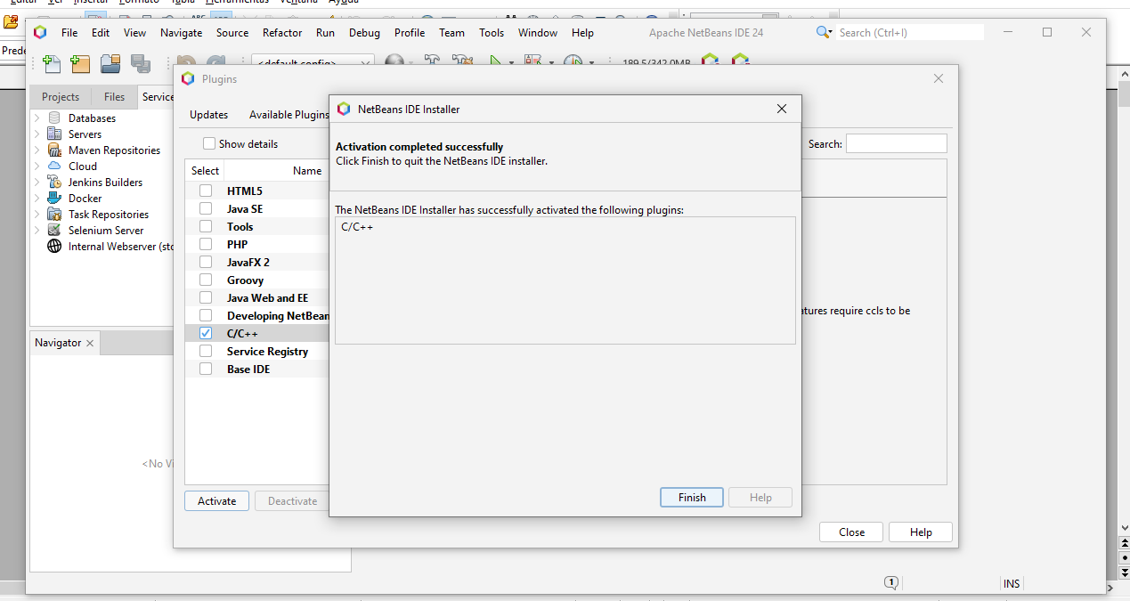

Y vemos que no conseguimos arreglarlo despues de todo, ya que hemos actualizado la version y seguimos teniendo problemas por configuracion, asi que tenemos que pasar tristemente a la siguiente parte:

Ahora ejecutamos CodeBlock, abrimos archivos, y sobrescribimos “main.c”, creamos el proyecto:

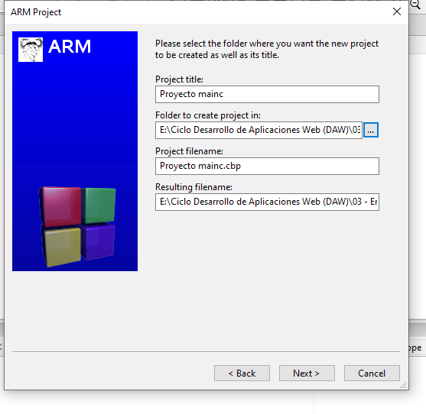

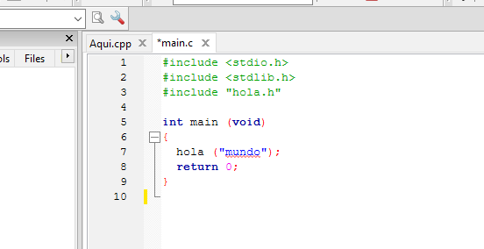

nos sale una opción para ejecutarlo y dice que primero debemos de construirlo, asi que lo hacemos:

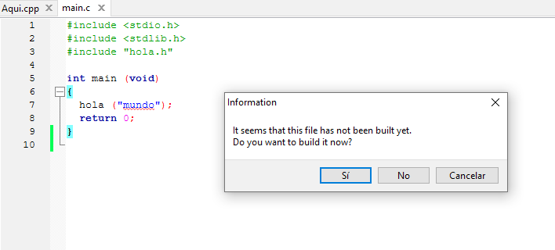

Observamos que lo que cambia en la estructura es que aparece un objeto .o:

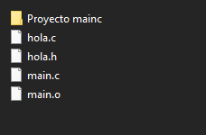
Y al hacer un clean desaparece:

